Муниципальное казённое общеобразовательное учреждение
«Предивинская средняя общеобразовательная школа»
663065, Красноярский край, Большемуртинский район, п. Предивинск, ул. Луговая, 1.
Телефон 8(39198) 28-1-74; тел./факс 8(39198) 28-4-03
E-mail: predivinsk_scool@mail.ru

ПРИКАЗ
27.08.2024 №201

п. Предивинск

О зачислении обучающихся в Центр образования естественно-научной

и технологической направленности «Точка роста»

В связи с открытием структурного подразделения МКОУ « Предивинская СОШ» Центр образования естественно-научной и технологической направленности «Точка роста», в соответствии с Положением о Центре образования «Точка роста» и на основании принятых заявлений родителей (законных представителей)

ПРИКАЗЫВАЮ:

1. Зачислить в Центр образования естественно-научной и технологической

направленности «Точка роста» на дополнительные образовательные программ и курсы внеурочной деятельности с 01.09. 2024г. обучающихся:

№п/п | Наименование программы | Количество  обучающихся | ФИО педагога
1. | «Легоконструирование» | 6 | Федорцова М.С.
2. | «Зеленая лаборатория» | 13 | Иванова Н.П.
3. | «Химия вокруг нас» | 9 | Иванова Н.П.
4. | «Генетика человека» | 6 | Иванова Н.П.
5. | «Экология человека» | 9 | Иванова Н.П.
5. | « Физический практикум» | 9 | Клячина Л.Б.
6. | «Физика в задачах» | 7 | Клячина Л.Б.
7. | «В звездных лабиринтах» | 6 | Клячина Л.Б.
8. | «Робототехника» | 12 | Софьина Г.В.

2. Контроль за исполнением приказа оставляю за собой.

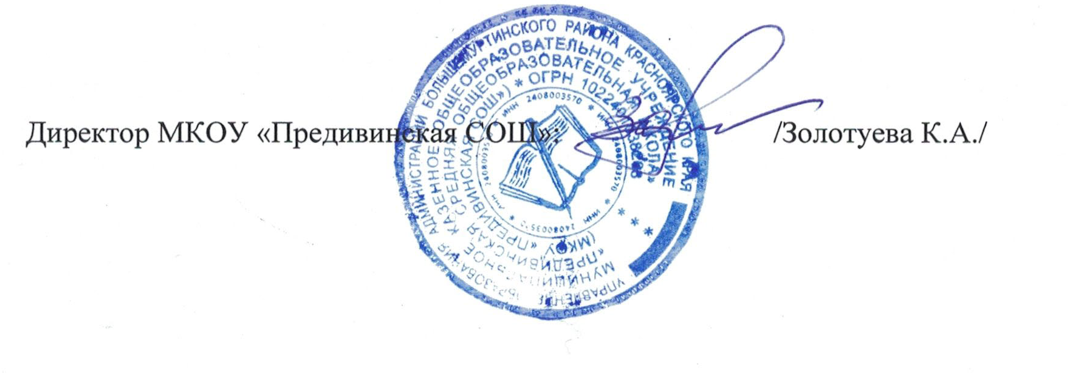
Приложение к приказу

«Легоконструирование»

№ п/п | Фамилия имя учащегося | Класс
1 | Абакумова Варвара | 5
2 | Жаксаликов Степан | 5
3 | Мамедова Татьяна | 5
4 | Фоос Владимир | 5
5 | Федорцова Софья | 5
6 | Шиленок Кирилл | 5

«Химия вокруг нас» 8- 9 класс

№ п/п | Фамилия имя учащегося | Класс
1 | Герасимов Никита | 8
2 | Черенцов Михаил | 8
3 | Мамедова Сабина | 8
4 | Балдычева Анастасия | 9
5 | Строганова Карина | 9
6 | Сыченко Татьяна | 9
7 | Карпов Кирилл | 9
8 | Гераимов Владислав | 9
9 | Козлов Иван | 9

«Зеленая лаборатория» 5 – 6 класс

№ п/п | Фамилия имя учащегося | Класс
1 | Алиев Владислав | 6
2 | Валиулин Роман | 6
3 | Жаксаликов Кирилл | 6
4 | Иванова Полина | 6
5 | Махонин Андрей | 6
6 | Строганов Даниил | 6
7 | Селезенев Степан | 6
8 | Колобова Елена | 7
9 | Козлов Андрей | 7
10 | Полькина Мария | 7
11 | Дзвинчук Варвара | 5
12 | Крылов Михаил | 5
13 | Хафизова Ариана | 5

Генетика человека 10-11 класс

№ п/п | Фамилия имя учащегося | Класс
2 | Кошелев Алексей | 11
3 | Черных Екатерина | 11
4 | Абакумова Карина | 10
5 | Боброва Анна | 10
6 | Феддорцов Михаил | 10
7 | Феддорцов Сергей | 10
8 | Зайцев Егор | 10
9 | Полькина Д арья | 10

«Экология человека»

№ п/п | Фамилия имя учащегося | Класс
1 | Балдычева Анастасия | 9
2 | Строганова Карина | 9
3 | Сыченко Татьяна | 9
4 | Карпов Кирилл | 9
5 | Герасимов Владислав | 9
6 | Козлов Иван | 9

"Физический практикум» 7-8

№ п/п | Фамилия имя учащегося | Класс
1 | Воронцов Владимир | 7
2 | Козлов Андрей | 7
3 | Колобова Елена | 7
4 | Тышковская Яна | 7
5 | Полькина Мария | 7
6 | Герасимов Никита | 8
7 | Черенцов Михаил | 8
8 | Мамедова Сабина | 8
9 | Боброва Ольга | 8

«Физика в задачах»

№ п/п | Фамилия имя учащегося | Класс
1 | Балдычева Анастасия | 9
2 | Строганова Карина | 9
3 | Сыченко Татьяна | 9
4 | Карпов Кирилл | 9
5 | Герасимов Владислав | 9
6 | Козлов Иван | 9
7 | Шелудько Евгений | 9

